# HƯỚNG DẪN ĐẤU NỐI CÁC NGOẠI VI VỚI ESP32

## 1.ESP32 module:

- Sơ đồ chân module ESP32:

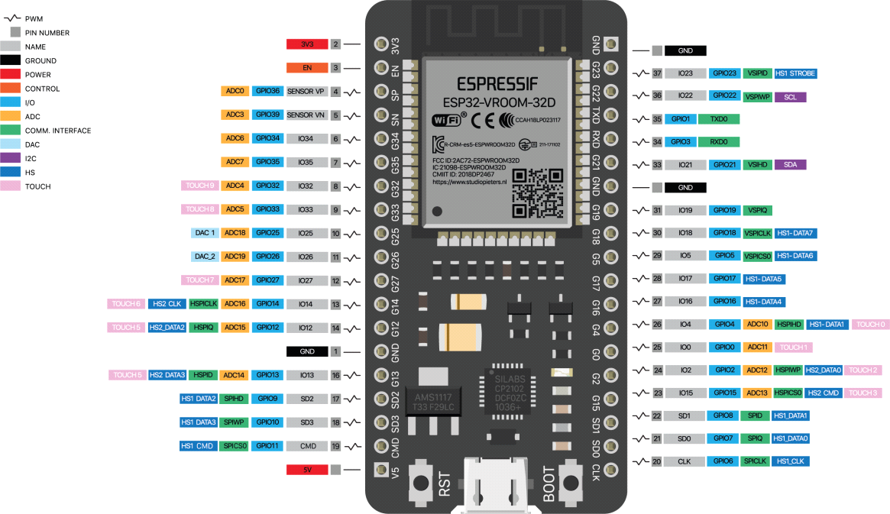

Lưu ý :

-Nguồn cấp: 5V hoặc dây Micro USB.

Tham khảo thêm:

<https://randomnerdtutorials.com/esp32-pinout-reference-gpios/>

## 2. Breadboard:

- Cấu tạo Breadboard:

- Có thể dùng **đồng hồ VOM** để kiểm tra các chân trên **Breadboard** có nối với nhau hay không.

## 3.Lắp đặt Demo:

- Lưu ý chung:

|  |  |
| --- | --- |
| **Chức năng** | **Màu dây** |
| 3V3 | Màu đỏ |
| GND | Màu đen |
| Tín hiệu | Màu xanh dương, màu xanh lá |

### 3.1.Bộ nút nhấn kèm đèn trạng thái:

*3.1.1.Cấu tạo nút ấn:*

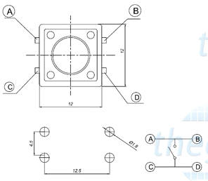

*3.1.2.Cách đấu nối nút ấn:*

- Linh kiện:

+ 1 led (G2-D2).

+ 1 Nút ấn (G0-D0).

+ 1 điện trở cho led: 330Ω, 1 điện trở cho nút ấn: 10KΩ.

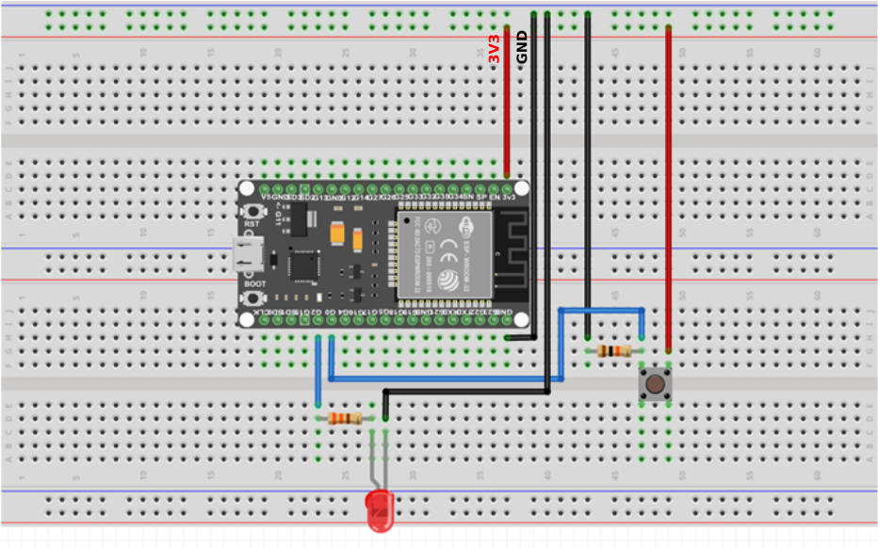

### 3.2.Đèn led (on/off/dimming):

- Linh kiện:

+ 1 điện trở 330Ω.

+ 1 led: SP-IO36-A0 (PWM).

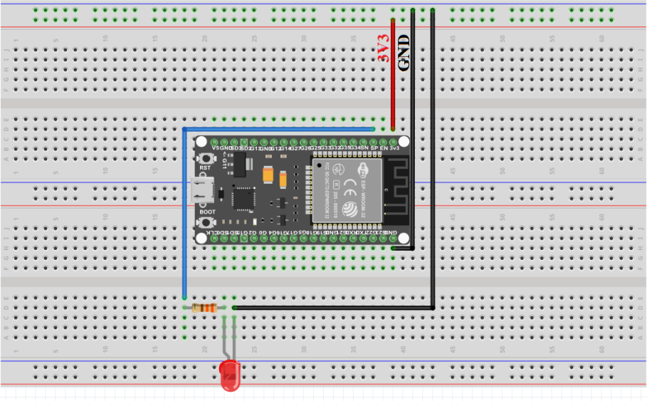

### 3.3.Biến trở:

- Linh kiện:

+ 1 điện trở 330Ω.

+ 1 led: G18-D18.

+ 1 biến trở 500KΩ: SN-IO39-A3.

### 3.4.NTC

- Linh kiện:

+ 1 điện trở 10KΩ.

+ 1 NTC 10KΩ: G34-A6.

### 3.5.Quang trở

-Thông số kỹ thuật module:

|  |  |
| --- | --- |
| **AO** | Ngõ ra tín hiệu Analog : xuất tín hiệu cường độ ánh sáng. |
| **DO** | Ngõ ra tín hiệu Digital : xuất tín hiệu mức High (sáng) hoặc Low (tối). |
| **GND** | GND |
| **VCC** | 3.3-5V |

- Cách đấu nối Module cảm biến ánh sáng với Module ESP32:

+ A0 nối G35(A7-Read Analog).

+ D0 nối G19-D19.

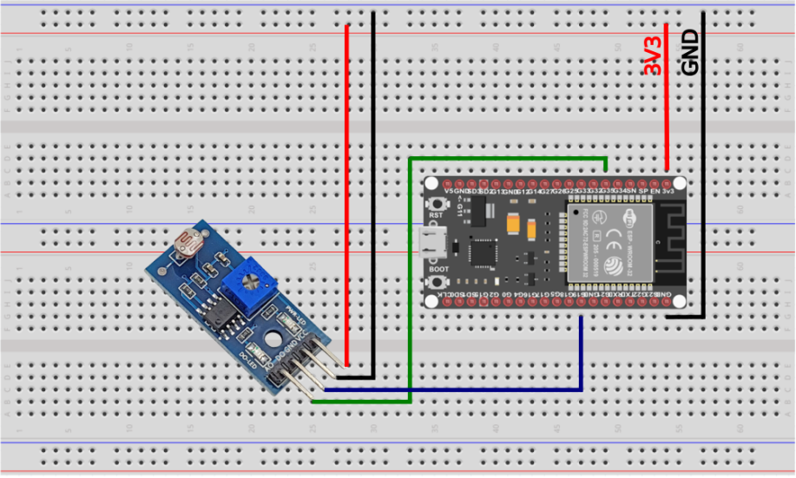

**3.6. Mạch Chuyển Đổi RS485 To TTL**

|  |  |
| --- | --- |
| **ESP32** | **Mạch Chuyển Đổi RS485 To TTL** |
| 3V3 | VCC |
| GND | GND |
| G16 - D16 | RX |
| G17 – D17 | TX |
|  | A |
|  | B |

***Lưu ý :***

- Chân A, B của mạch chuyển đổi RS485 to TTL được kết nối với A, B của cảm biến, thiết bị chuẩn RS485.

